INFORME VISITA DOMICILIARIA
Solicitado Por: Jhon Jairo Chica Salgado
Personero Municipal

Fecha de la solicitud: 25 de abril de 2021
Fecha de la realización: 26 de abril de 2021

PERSONAS IMPLICAS EN EL CASO: Argemiro de Jesús Franco Olaya
CC.Nro.3.503.138 de Bolivar (Ant).

OBJETIVO DE LA VISITA: VERIFICACIÓN DE VULNERACIÓN DE DERECHOS A UN ADULTO MAYOR Argemiro de Jesús Franco Olaya

INTRODUCCIÓN: se realiza verificación de derechos del adulto mayor Argemiro de Jesús Franco Olaya, debido a una posible vulneración y maltrato, la cual se pudo evidenciar mediante denuncia ciudadana publicada en redes sociales.

- VERIFICACIÓN INDIVIDUAL DEL ESTADO DE LOS DERECHOS
Nombres Completos: Argemiro de Jesús Franco Olaya
Fecha de nacimiento: 5 de mayo de 1941
Edad: 79 años y 11 meses
Eps: Savia Salud
En el momento de la visita se evidencia que el señor se encontraba limpio, aseado, con la barba arreglada, no evidenciamos signos de maltrato físico u otro signo que diera cuenta de maltrato. Sin embargo se evidenció negligencia en cuanto a la satisfacción de sus necesidades básicas.

Datos generales grupo familiar y los acompañantes del proceso
Familia:  Franco Olaya | No. Integrantes:  7 siete personas- 5 adultos mayores-1 adulta mayor joven-1 joven menor de edad | Dirección :  Calle 46 N°50-13
Municipio: Itagüí | Departamento: Antioquia | Barrio: Las Mercedes
Teléfonos: 5-73-52-66 | Fijo: N/A 5-73-52-66 | Celular:

Nombres Completos | Documento | Edad | Escolaridad | Parentesco | Ocupación
Argemiro de Jesús Franco Olaya | 3.503.138 | 80 años | Sin dato | Objeto de la Visita | Desempleado
Avertano de Jesús Franco Olaya | 6.784.176 | 75 años | Sin dato | Hermano- Cuidador | Desempleado
Teresa Arias de Betancur | 32.486.801 | 73 años | Sin dato | Compañera de don Avertano | Desempleada
Gloria Trinidad Valencia de Cárdenas | 39.381.726 | 60 años | Sin dato | Inquilina | Desempleada
William de Jesús Gómez Pulgarin | 6782337 | 78 años | Sin dato | Inquilino | Pensionado
Clara Inés Chaverra | 43817618, | 46 años | Sin dato | Inquilina | Independiente
Andrés Felipe Agudelo | 1022002182, | 17 años | Desescolarizado | Inquilino- hijo de Clara Inés | Desescolarizado

SITUACIÓN ENCONTRADA
Los profesionales de la Delegatura para los Derechos Humanos de la Personería de Itagui realizan visita domiciliaria para verificar las condiciones actuales y posible maltrato y vulneración de Derechos del señor Argemiro de Jesus Franco Olaya.
La vivienda del adulto mayor antes mencionado se encuentra ubicada en jurisdicción la calle 46 # 50-13 4° piso barrio las mercedes itagui. Al llegar a la vivienda nos encontramos con la siguiente situación. Es un hogar habitado por siete (7) personas de los cuales cinco (5) son adultos mayores y tres (3) de ellos en estado de salud delicado, un (1) menor de edad y una (1) adulta mayor.
Al llegar a la vivienda nos encontramos que el señor Argemiro de Jesus Franco Olaya quien fuera el accionante de la denuncia por posible vulneración de Derechos mediante video captado por la ciudadanía habita en la vivienda hace aproximadamente 22 años, vivienda que le fue heredada en vida por sus señores padres, encontramos una vivienda distribuida de la siguiente manera una (1) sala, un (1) comedor, una (1) cocina, dos (2) baños,Cuatro (4) habitaciones, un (1) patio, Zona de lavado y un (1) balcón. El señor Argemiro de Jesus Franco Olaya con cédula de ciudadanía N°3.503.138 convive en la misma habitación con el señor William de Jesus Gomez con cédula de ciudadanía N°6782337 a quien le tienen esta habitación en alquiler, se puede evidenciar la vulneración al Derecho de la intimidad y del buen espacio, en la siguiente habitación se encuentra la señora Clara Ines Chaverra con cedula de ciudadanía N°43.817.618 y su hijo menor de edad con T.I 1022002182 se pudo evidenciar que la señora tiene una enfermedad crónica (EPOC) es paciente oxigeno dependiente, en la habitación contiguo a la suya nos encontramos con la señora Gloria Trinidad Valencia de Cárdenas con cédula de ciudadanía N°39.381.726 quien asiste tres veces en la semana a diálisis a la Unidad Renal Vital ubicada en el Hospital San Rafael sede I. Gloria trinidad vive sola en este lugar ya que sus hijos residen en el Municipio de Santa Bárbara, para ella desplazarse desde allí en semana se le convierte en algo muy dispendioso, ya que no posee los recursos económicos necesarios y por temas de pandemia hay muchas restricciones en el tema de movilidad.

El señor Avertano de Jesus Franco Olaya con cédula de ciudadanía 6.784.176 hermano de Argemiro de Jesus, convive en la otra habitación restante con su compañera Teresa Arias de Betancur con cédula de ciudadanía N°32.486.801 compañera suya desde hace varios años, la vivienda es habitada también por dos mascotas (Perro).

La vivienda presenta un alto grado de deterioro en el techo, se evidencia filtración de agua, agujeros que permiten el ingreso de animales, viento y agua al interior, un olor que predomino todo el tiempo en la visita, demarcando asi unas condiciones higienico sanitarias no aptas para la convivencia dentro de la vivienda, también se pudo observar acumulación de enseres, los cuales le fueron guardados a algunos familiares de la señora Teresa Arias, demasiado polvo en cada objeto que estaba allí, en la zona de lavado muchas prendas de vestir mal ubicadas y sin ser atendidas en el lavado y secado, y asi mismo los pisos con muchas muestras de orín de las mascotas ya secos, y que emanaban mal olor, todos los habitantes al permitirnos ingresar a sus habitaciones se pudo observar la mala práctica de aseo, bolsas con cúmulo de básura, las sábanas sucias y las cosas no estaban en su lugar.

La vivienda que esta habitada por estas siete (7) personas muestra un alto grado de abandono, desaseo y cúmulo de enseres, los cuales no pemiten una buena convivencia y desplazamiento al interior de la misma.

ANÁLISIS JURIDICO Y JURISPRUDENCIAL.
La Personería Municipal de Itagüí consiente que los Derechos de la población en alto grado de vulnerabilidad como la de los adultos mayores, de acuerdo a la ley 1251 de 2008 artículo 3, son el objetivo principal de quienes desde la Institucionalidad tenemos la tarea sin tregua de salvaguardar los Derechos Fundamentales de las poblaciones más vulnerables y teniendo en cuenta que la Sentencia de la Corte Constitucional T-252 de 2017, que focaliza todo el accionar gubernamental en la defensa y protección de las poblaciones más vulnerables, y que por lo demás es nuestro menester acompañar y brindar alternativas de solución al cese de las vulneraciones en contra de dichas poblaciones, que son el objeto y base de todo nuestro accionar como Ministerio Público, por lo tanto actúa de forma eficaz y diligente asumiendo el rol que desde la ley se nos brinda al ser un Ministerio Público con y para la gente, y más aún como en este caso, cuando los Derechos Humanos de un adulto mayor como el señor ARGEMIRO DE JESÚS FRANCO se ponen en entredicho.
Más allá de estas consideraciones de corte jurídico y técnico nuestro código Penal en artículo 229A penaliza drásticamente a quienes por Maltrato por descuido, negligencia o abandono en persona mayor de 60 años lo someten a necesidades y afectaciones psicosociales. “El que someta a condición de abandono y descuido a persona mayor, con 60 años de edad o más, genere afectación en sus necesidades de higiene, vestuario, alimentación y salud, incurrirá en prisión de cuatro (4) a ocho (8) años y en multa de 1 a 5 salarios mínimos legales mensuales vigentes”.

PARÁGRAFO: El abandono de la persona mayor por parte de la institución a la que le corresponde su cuidado por haberlo asumido, será causal de la cancelación de los permisos o conceptos favorables de funcionamiento y multa de 20 salarios mínimos legales mensuales vigentes.

Además es importante mencionar que el Estado a través de sus leyes protege esta población como lo establece la Ley 1850 de 2017 que dicta medidas de protección al adulto Mayor, penalizando su abandono y otras disposiciones, como también las expuestas en la Ley 599 de 2000 que sanciona toda muestra de violencia intrafamiliar, maltrato y abandono hacia los adultos mayores y otras como la Ley 1251de 2008, la Ley 687 del 15 de Agosto de 2001, la Ley 1893 de 2018, Ley 2055 de 2020 que dictan normas tendientes a la protección de los adultos mayores y el artículo 1025 del Código Civil que obliga a la Familia a proteger los Adultos mayores.

Dentro del análisis jurisprudencial es importante nombrar las Sentencias de la Corte Constitucional que han aportado valiosísimos elementos para la protección, cuidado, bienestar integral y salvaguarda de los adultos mayores como lo rezan las sentencias:

- T 252 DE 2017.
- T 178 DE 2017.
- T 252 DE 2017.

Toda esta jurisprudencia Constitucional ha señalado que resulta pertinente recordar el deber de brindar protección a los adultos mayores que recaen en primera instancia sobre la familia y en estos su bienestar integral., así mismo siendo fieles y cumpliendo con el mandato Constitucional, como lo reza el artículo dos (2) de nuestra Constitución Política de Colombia quien presenta desde los fines del estado, el compromiso irrestricto y tarea en la salvaguarda de las poblaciones más vulnerables y desprotegidas.

Desde este marco normativo y Constitucional la Delegatura para los Derechos Humanos de la Personería Municipal de Itagüí en su compromiso por salvaguardar los Derechos Humanos de las poblaciones más vulnerables, acudió de inmediato a verificar la situación del adulto mayor y pudo constatar de primer momento que el señor ARGEMIRO DE JESÚS FRANCO se encontraba aparentemente con una buena nutrición y no evidenciaba señales de maltrato y/o agresión física externa, es por lo demás desde nuestro menester acompañar este proceso de aparente vulneración de Derechos, como tarea legitimada desde la ley como Ministerio Público y Organismo de Control ciudadano.

Desde un acompañamiento interinstitucional diferentes estamentos de la Alcaldía Municipal de Itagüí, hicimos presencia activa para dar respuesta desde la Institucionalidad, y de esta forma garantizar la protección de los Derechos Humanos del señor ARGEMIRO DE JESÚS FRANCO, en quien se desplegará todo un equipo profesional y humano que acompañara con un seguimiento continuo y permanente su sus condiciones de salud, habitabilidad, higiene, alimentación, salubridad y demás aspectos relacionados con su Bienestar Integral como Adulto Mayor..

Nuestra tarea como Personería Municipal de Itagüí a través de nuestro Señor Personero el Doctor JHON JAIRO CHICA SALGADO y ésta la Delegatura para los Derechos Humanos, siempre será el restablecimiento de los Derechos de las poblaciones más desprotegidas, por lo que estaremos atentos y presentes sobre cualquier novedad y seguimiento a dicho proceso, para brindar nuestro acompañamiento y buenos oficios en lo que respecta a la protección y defensa del objeto de trabajo de todo ejercicio gubernamental y estatal, las comunidades en alto grado de vulnerabilidad.
CONCEPTO SOCIAL
Como Profesional en Trabajo Social y después de realizada la visita de inspección a la vivienda del señor Argemiro de Jesus Franco Maya objeto de la visita, se pudo evidenciar de unas condiciones de aseo no aptas para la habitabilidad en el hogar, lo cual representa malos manejos de limpieza y aseo al interior, la ropa esta un poco sucia y la cantidad de objetos acumulados no le permiten un buen desplazamiento, no obstante a esto el sacarlo al balcón a tomar el sol por una cantidad de horas no determinadas, es lo que lo conlleva a mostrar actos de desespero, agresividad y rebeldía para con sus cuidadores, olvidando que es un adulto mayor quien puede deshidratarse, enfermar hasta desfallecer, y en un evento mas adverso caer al vacio ya que en muchos momentos desconoce la realidad de sus actos, movimientos y realidad.
La familia en pleno presenta un estado de abandono tanto al interior de la vivienda, al no utilizar los debidos protocolos de bioseguridad en cuanto a su propio auto-cuidado, como el abandono por cada uno de sus familiares, la vivienda es habitada por diferentes personas que componen una familia como. Familia Reconstruida, núcleo no integrado por los padres y así mismo Grupos Similares a Familias (Personas sin vínculo de parentesco que realizan funciones o roles familiares).
CONCEPTO PSICOLÓGICO
En la visita se evidencio que las personas que conviven en la vivienda cada una de ellas presentan patológias médicas que estan deteriorando su estado físico.
Además se evidenció que cada una de las personas presenta a nivel individual dificultades de tipo familiar, social, económico que estan afectando su estado emocional y psicológico que esto hace que se aumente las enfemedades de tipo físico.
En relación al señor Argemiro de Jesús Franco Olaya se evidenció que el señor presenta lagunas mentales, no se ubica en tiempo y espacio y lugar, en algunos momentos de la visita el señor se mostro irascible y ansioso, lo que da cuenta que posiblemente este presentando patologías relacionadas con la tercera edad como demencia seníl (el señor no cuenta con diagnóstico ya que es reacio a asistir a consultas médicas).
En relación al tema del maltrato se pudo evidenciar que su hermano el señor Avertano y la compañera sentimental la señora Teresa, le están vulnerando derechos básicos del señor Argemiro de Jesús Franco Olaya, como una adecuada calidad de vida, alimentación, espacio digno para vivir, lo cual es muy importante para el señor teniendo encuenta que ya éste está en la tercera edad.
Asi mismo se evidenció que tanto el señor Avertao y la señora Teresa se encuentran con un desgaste físico y emocional por diferentes aspectos personales de cada uno, la relación como pareja y el estar al cuidado del señor Argemiro durante aproximadamente 22 años; y debido al comportamiento actual y cambios del señor Argemiro, estos cambios han desbordado la capacidad de ellos como personas.
RECOMENDACIONES:
Desde la Personería Municipal de Itagüí se recomienda lo siguiente:
Hábitat: Se recomienda realizar visita técnica por la Secretaría de Vivienda y Hábitat para la inspección y posible calificación de ingreso al programa Mejoramiento de Vivienda propuesto en el plan de Desarrollo de la Administración Municipal de Itagüí, ya que el techo de la vivienda presenta altos puntos de filtración de agua, las paredes presentan humedades y en el balcón no hay buenos desagües que permitan la evacuación del agua que allí cae por las lluvias, lo cual genera pisos resbaladizos y lamosos, lo que pone en riesgo una buena circulación.
Salud: Despúes de realizadas las pruebas Covid- Sarco- 19 y emitido los resultados, se recomienda realizar seguimiento a las diferentes patologías presentadas por las personas que presentaron alto grado de deterioro en salud, a si mismo ordenar la reorganización de los espacios y el despojo de los enseres de demás que se encuentran en el interior de la casa, y si es del caso llamar a sus respectivos dueños para que estos sean retirados.
Medio ambiente: acompañamiento y suministro de alimento canino a las dos mascotas (perros) que habitan la vivienda, se observa pocos ingresos económicos para el sostenimiento de los mismos, esterilización entre otros servicios
Educación: En trazabilidad con la Secretaría de Educación del Municipio de Itagüí se hacen conocedores de la situación actual del Jóven Andrés Felipe Agudelo quien debido a la situación actual de la Pandemia se vió en la obligación de abandonar sus estudios, por falta de equipo de cómputo y red de conectividad a internet.
Desde lo psicológico: se recomienda que se realice la evaluación por especialista al señor Argemiro de Jesús Franco Olaya que pueda deteminar si este presenta alguna enfermedad relacionada en personas de la tercera edad, de tipo mental que estén alterando su comportamiento.
Se recomienda acompañamiento psicosocial para que su grupo familiar (hermano, compañera sentimental) que les ayude a mejorar su dinámica familiar y racional.
Se recomienda tratamiento psicológico para la señora Teresa Compañera setimental del hermano del señor Argerimo.
Para los demás habitantes de la casa se recomienda acompañamiento psicosocial y acercamiento con su familia extensa que pueda mejorar las condiciones de vida de cada una de las personas que habitan en la vivienda
EVIDENCIA FOTOGRÁFICA

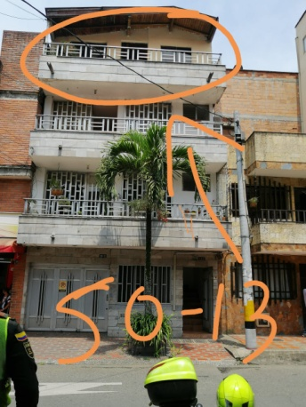
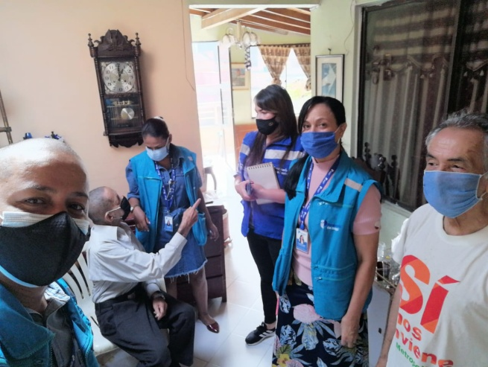

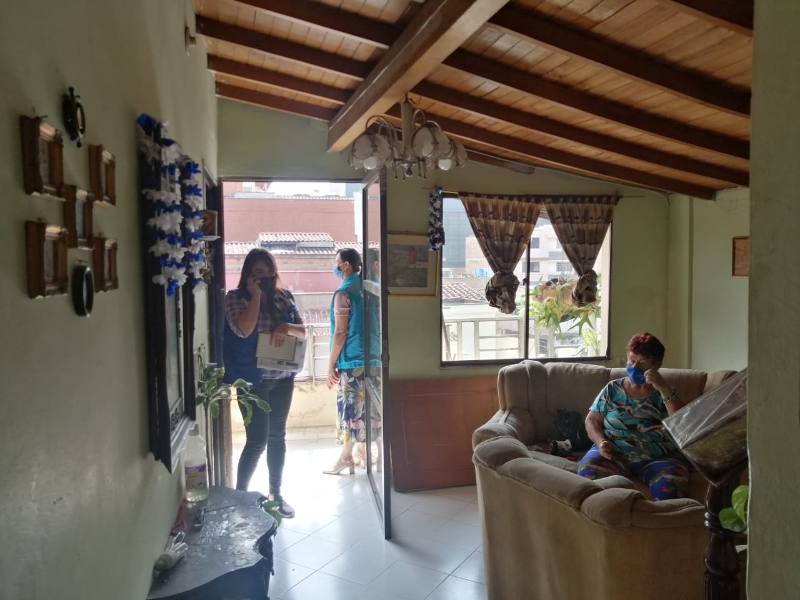
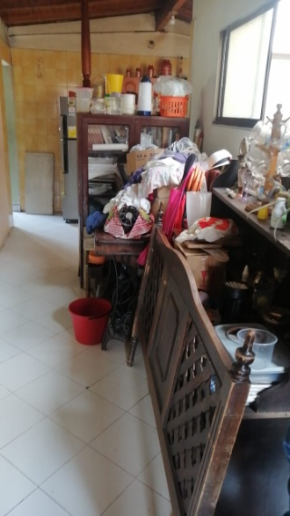

ADRIANA MARIA CATAÑO MUÑOZ
Delegada para los Derechos Humanos

JADISON BUSTAMNETE GALEANO
Trabajador Social Contratista

ALEIDA MARIA VASCO GUIRLAES
Psicóloga Contratista

Anexo: copia de cedulas de cuidadania
Registro fotográfico

